- Captura del código completo.
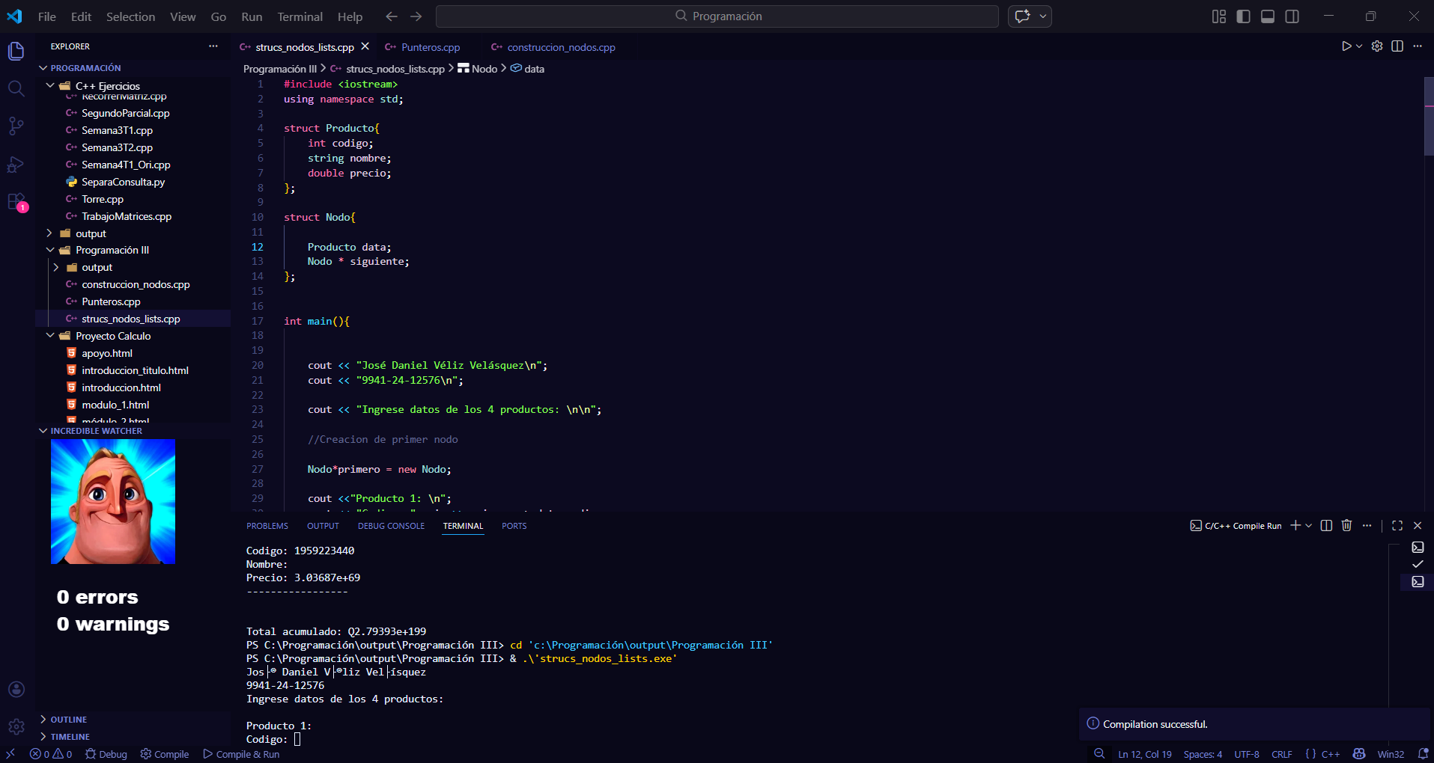
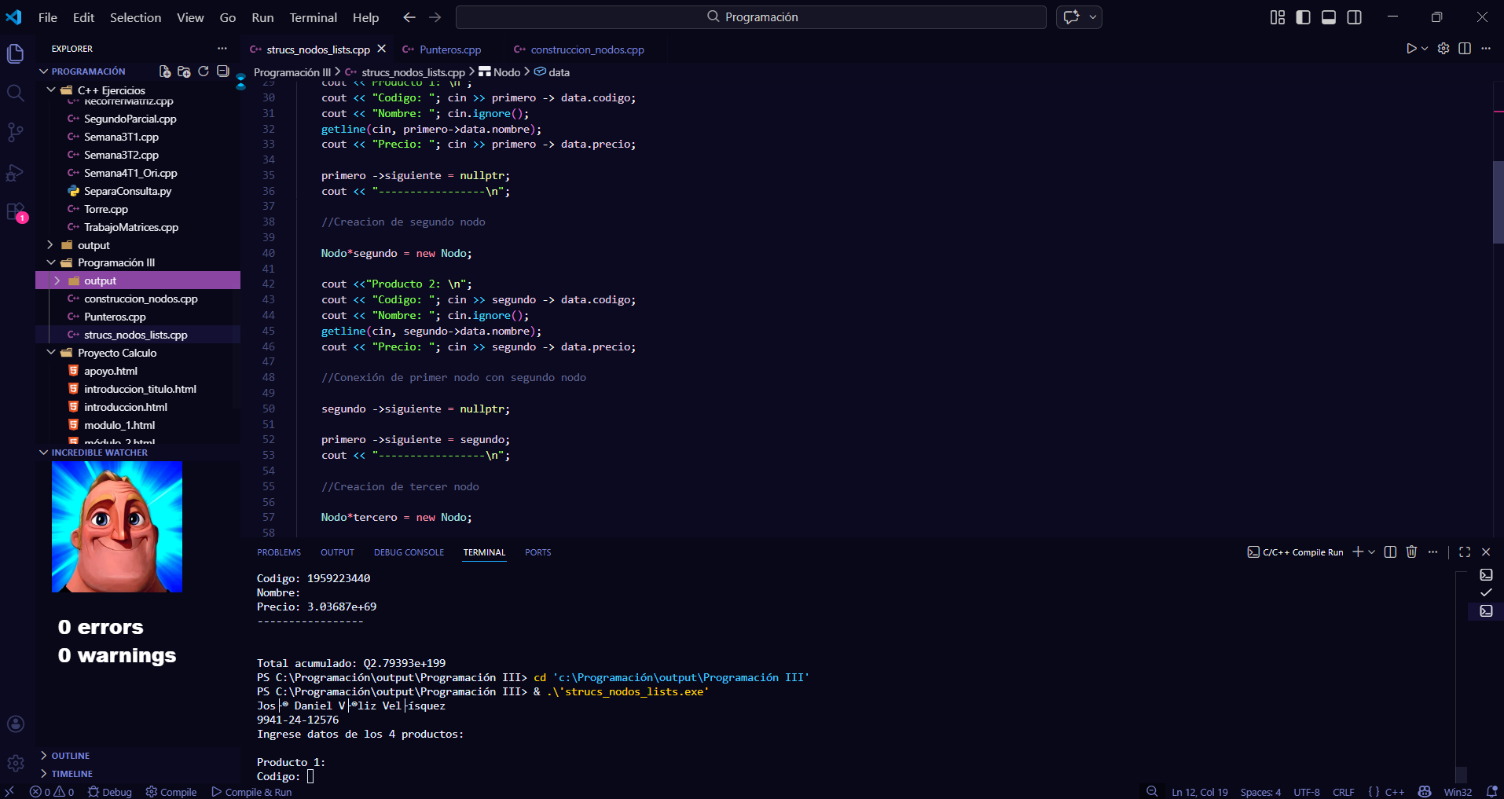

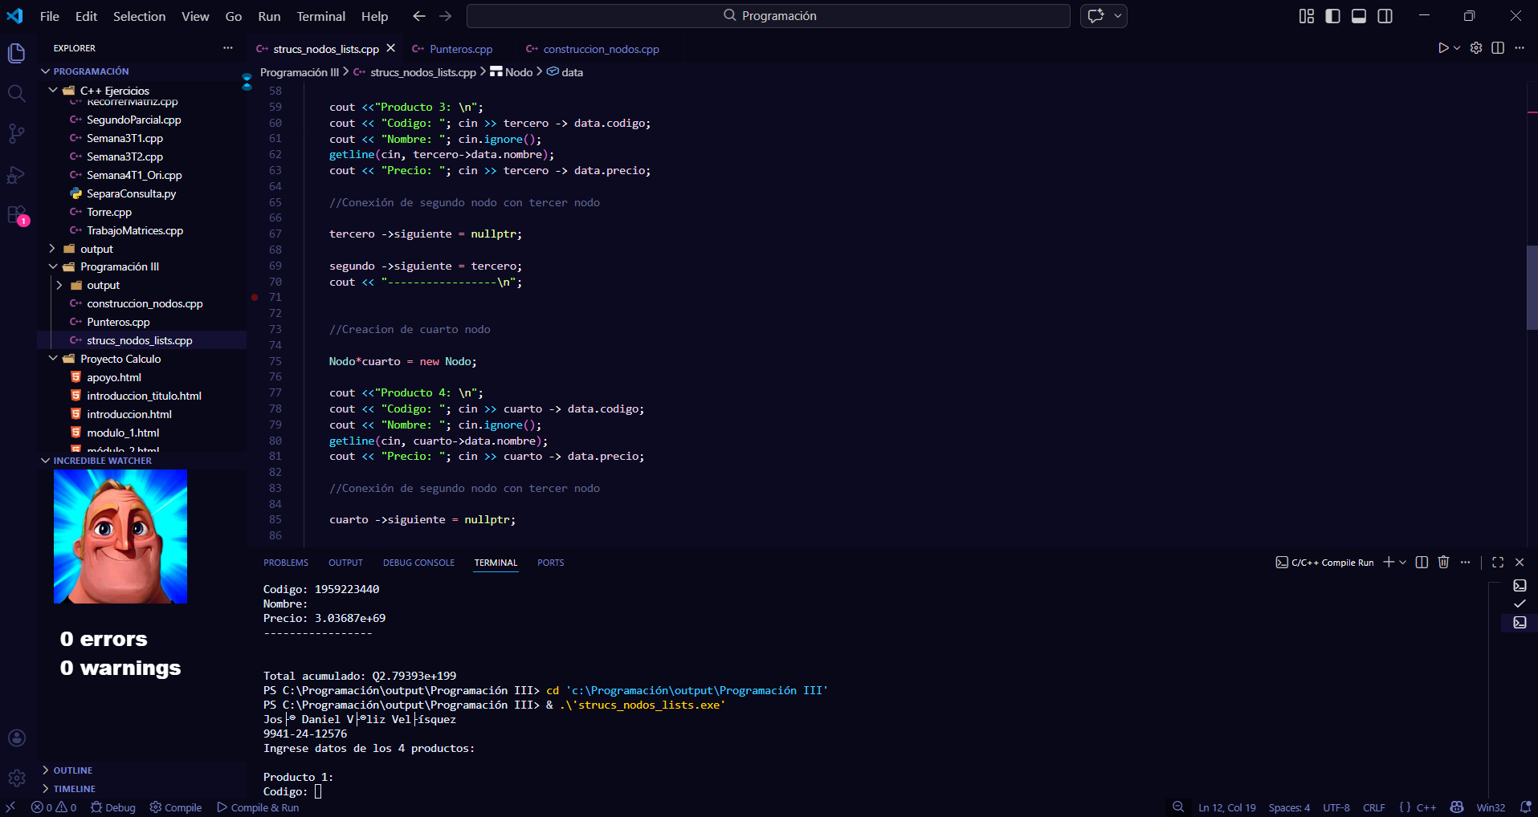

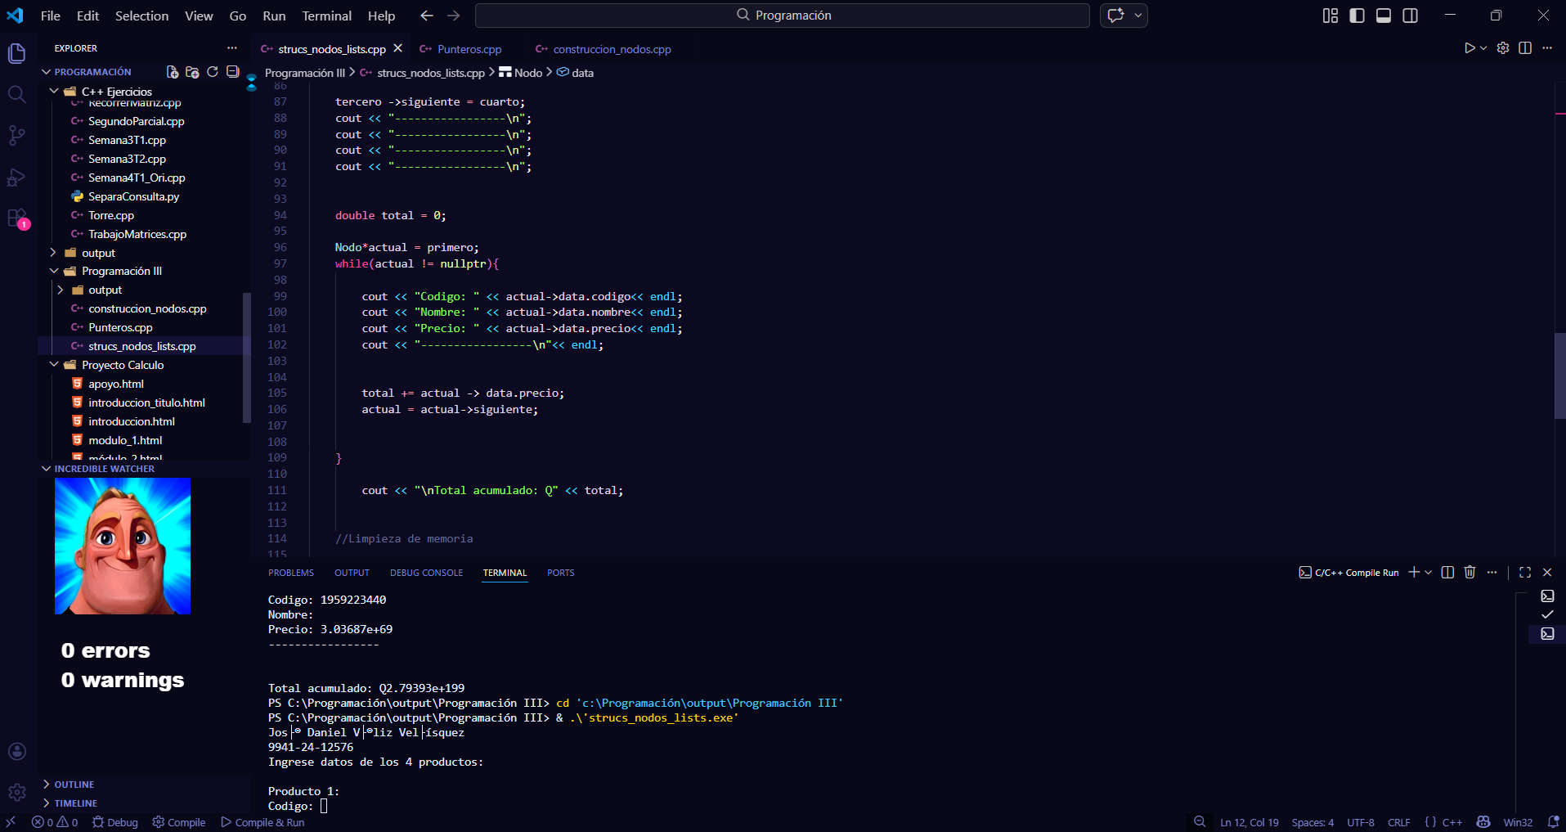

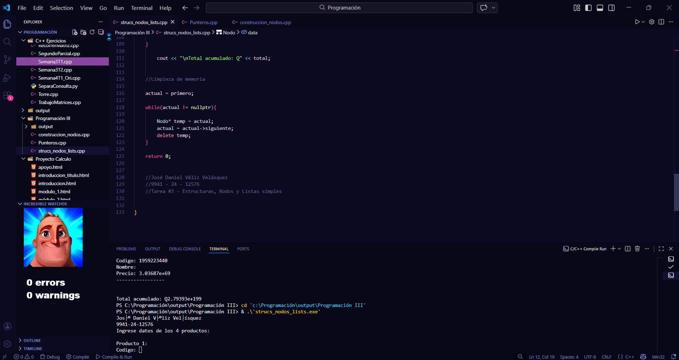

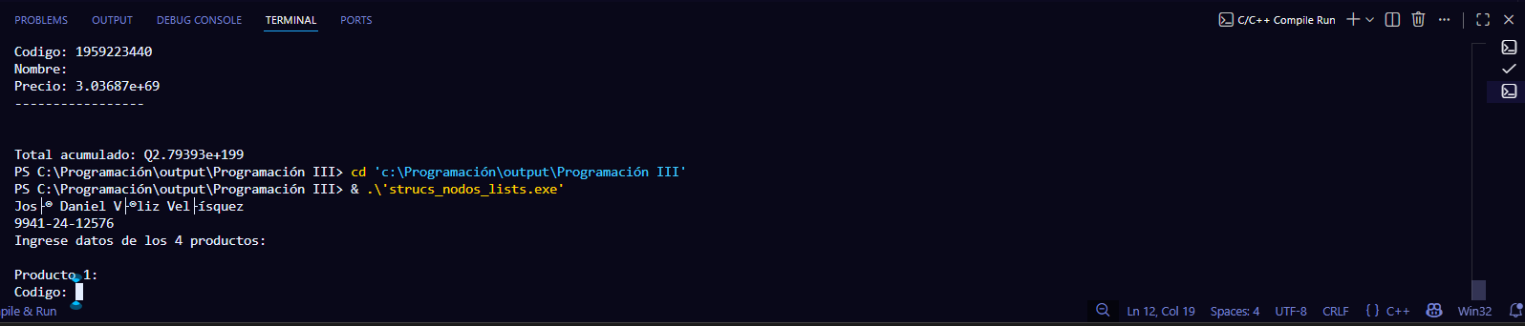
- Captura de compilación exitosa.

- Captura de ejecución mostrando:
  - Nombre completo
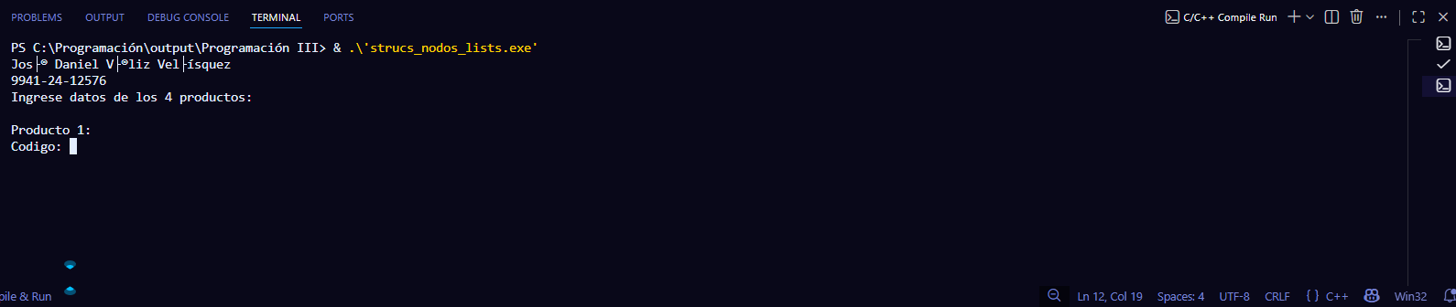

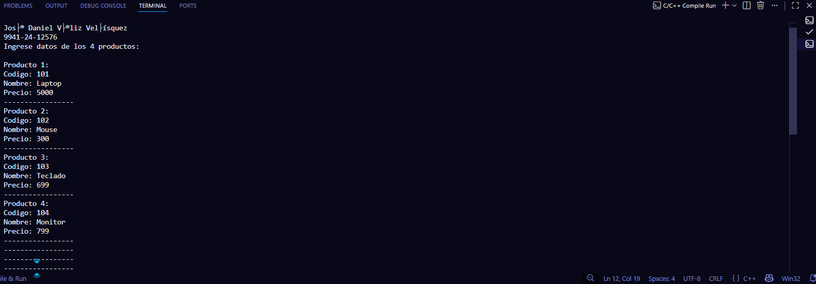
  - Ingreso de datos

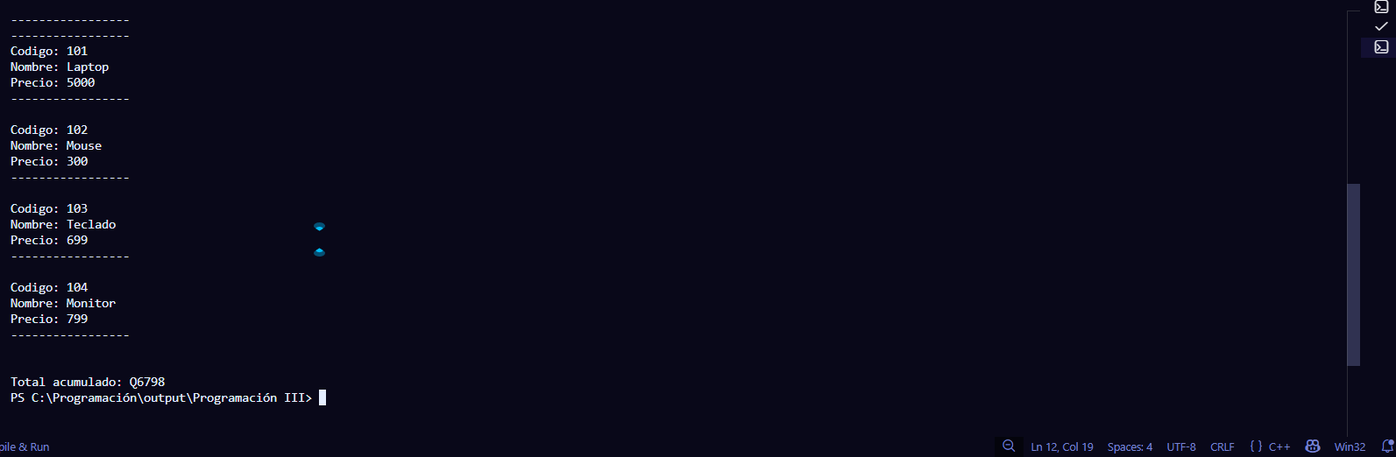
  - Resultados en pantalla
- Enlace al repositorio GitHub.
https://github.com/velizfk-rar/programacion-iii.veliz-2026/tree/main/Tarea_Semana_IV

